Pensar en los demás
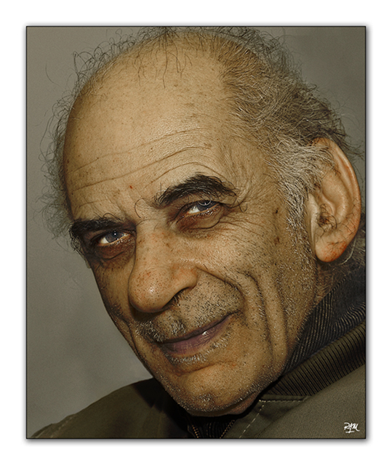

París, hace treinta años. Un joven llama jadeante a la puerta. La casa a la que llama es la del Abbé Pierre, el promotor de los Traperos de Emaús.. Sobre ella había un cartel que decía: “Cualquiera que tenga necesidad, llame a esta puerta. Aquí vive un pobre hombre dispuesto a echar una mano a quien pueda necesitarlo”

— Padre, Padre, venga conmigo urgentemente. Junto a mi casa un hombre ha intentado suicidarse. No está muerto todavía.

Lo que vio al cabo de unos minutos el Padre Pierre, delante de sí, era un expresidiario. Una vez en libertad, después de veinte años de cárcel, había tenido la ocurrencia de preguntarse: ¿A quién le importa que yo siga viviendo? Y no encontró respuesta. Sin familia, sin amigos, había escogido el callejón del suicidio.

El Padre Pierre no le dijo lo de siempre: “Te voy a echar una mano, encontraremos una solución...”. Todo lo contrario; le tomó de las solapas y le dijo: “Desgraciado, No puedo darte nada. Trabajo de noche por las madres abandonadas, por la gente sin techo, por los enfermos. Yo también estoy enfermo y no puedo más. ¿Me quieres ayudar antes de matarte?, ¿Quieres echar una mano a toda esa gente que espera? Si quieres, ven conmigo a ayudarme. Después, vas y te terminas de matar.

El hombre le mira con cara de desesperación. Se dejó a ayudar y entre el ven y al Abbé Pierre le llevaron a la casa de la ayuda. No se había curado y esta ya sentado en la calle convenciendo a una prostituta que entrara en la casa y su pusiera a limpiar la escalera en espera de que la iban a encontrar un trabajo, acaso el que había soñado siendo niña. Luego abrir a un obrero que acaban de despedir de una obra y venía a ver si le daban idea de lo que podría hacer,.

El casi suicida terminó en pocos días, siendo el más imprescindible de la casa…, Se dio cuenta que sí era importante y cada vez había más gente necesitada que le demandaba ayuda

